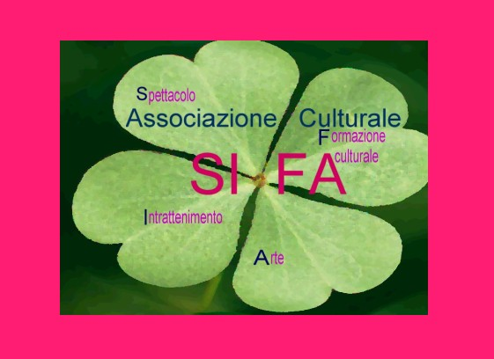 | Associazione  Culturale  Sifa  Piazza Torricelli 7  50026 Pisa

Gent.sig. ....................................
Via ............................................
..................................................
Codice fiscale.............................
Professione...............................
Mansione artistica ....................

Ricevuta n. ...............Del ..................
OGGETTO: RICEVUTA DI EROGAZIONI LIBERALI
Si certifica che il signor............................... ha versato la somma di euro venticinque (euro 25,oo) come adesione all’associazionea sostegno dell’attività istituzionale dell’associazione culturale SI FA .
Vale versamento viene utilizzato nell’ambito dell’attivita istituzionale della associazione svolta al preseguimento di finalita’ culturali ed educative.

Milano/pisa associazione SI FA
....................................................

